**Дидактическая игра «Украшаем ёлочку»**

Игра предназначена для детей 3-4 лет (вторая младшая группа детского сада).

развитие сенсорного восприятия у детей младшего дошкольного возраста.

 закреплять знания о цвете, упражнять в пространственной ориентировке. 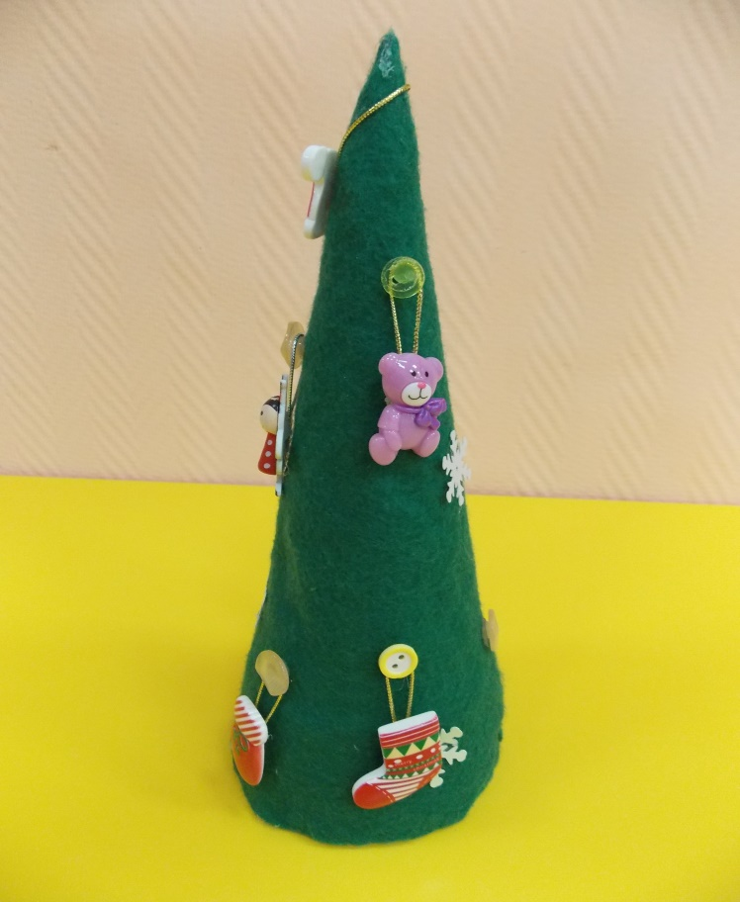

Ёлочка на пуговицах

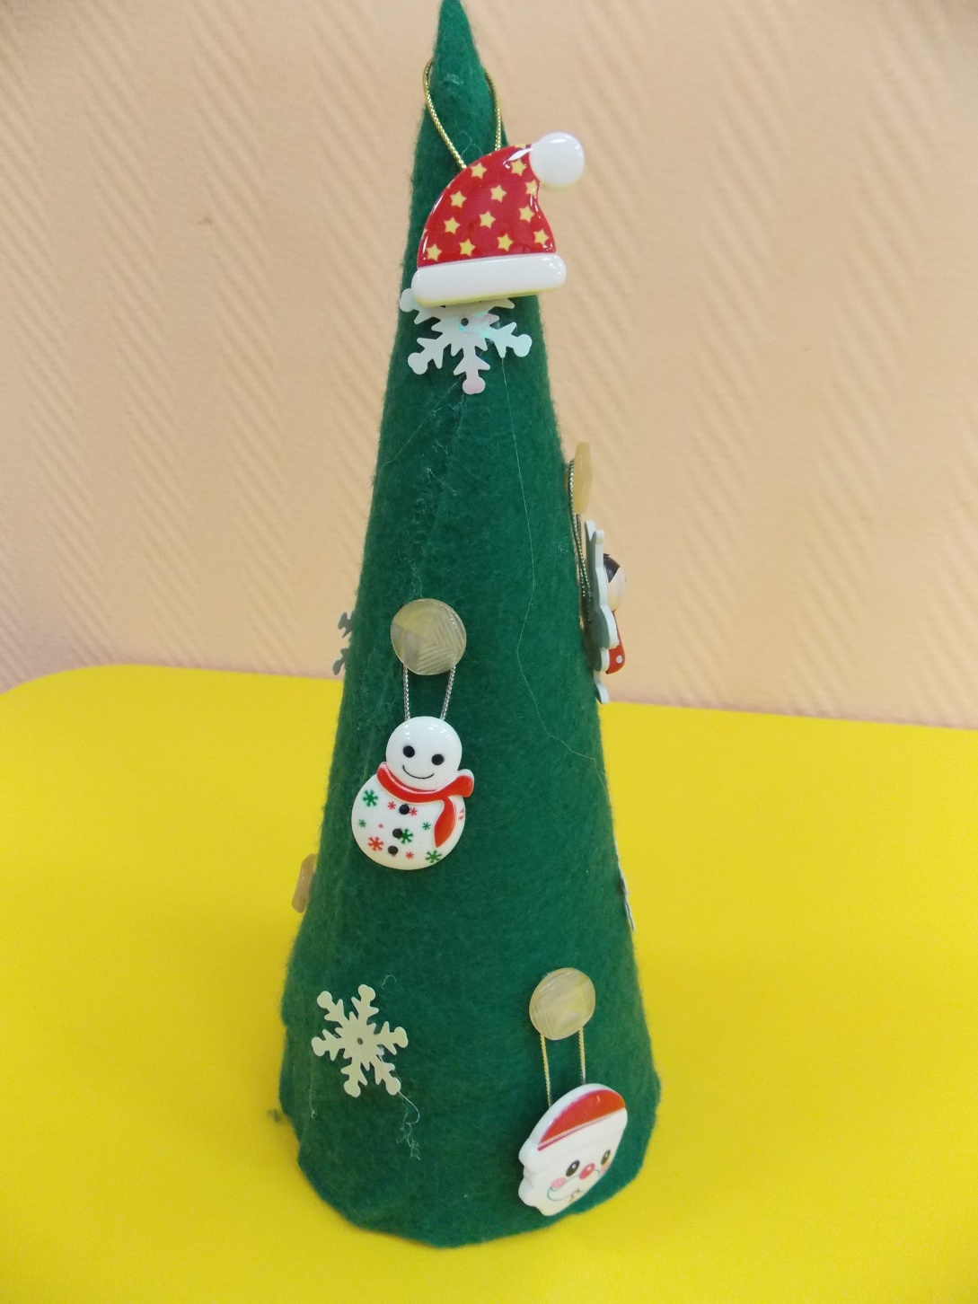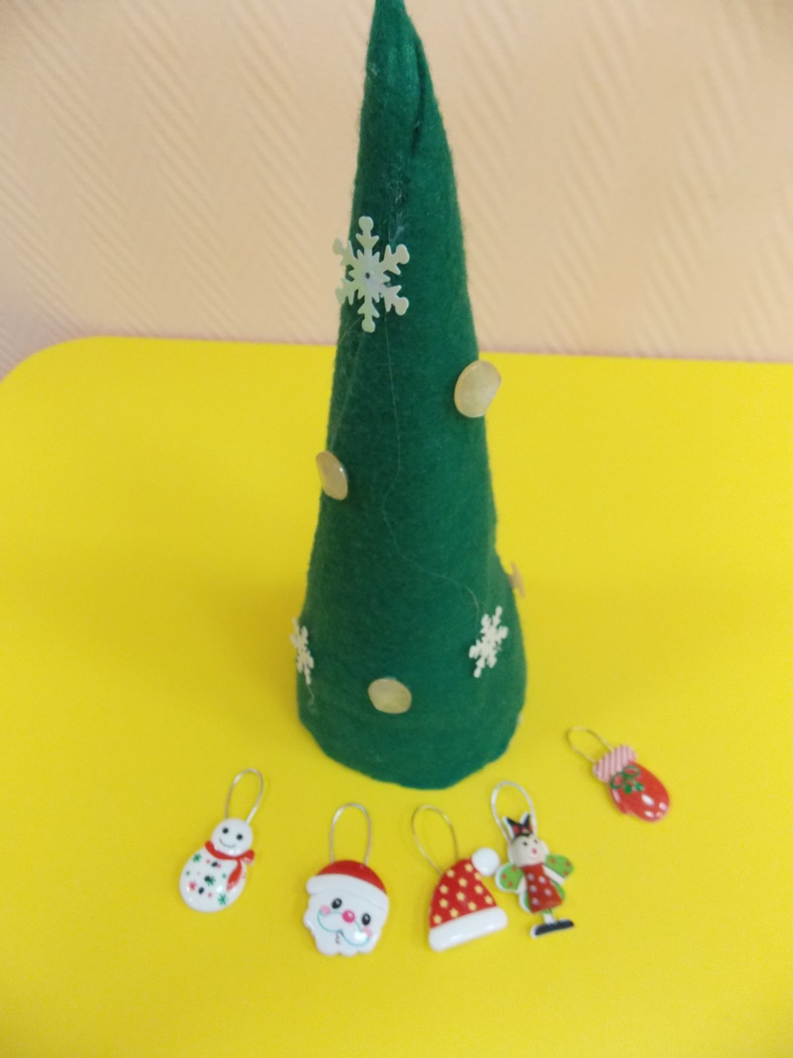

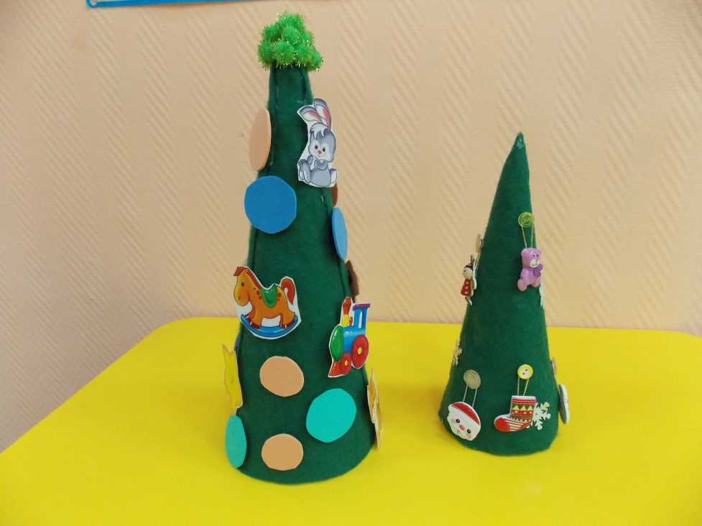

Ёлочка на липучках